Руководство Академии
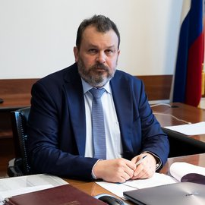

Шитьков Сергей Владимирович
И.о. ректора. Кандидат юридических наук
Родился 4 мая 1970 г.
В 1992 г. окончил Исторический факультет Московского областного педагогического института им. Н.К.Крупской по специальности «Учитель истории»
В 1998 г. окончил Московскую государственную юридическую академию по специальности «Юриспруденция»
В 2002 г. окончил Дипломатическую академию МИД России по специальности «Международные отношения»
В 2009 г. защитил диссертацию на соискание ученой степени кандидата юридических наук в МГИМО МИД России
В 2021 г. прошёл программу повышения квалификации «Управление, основанное на данных» Университета Национальной технологической инициативы 2035, а в 2022 г. – программу «Цифровые международные отношения» МГИМО МИД России
С 1991 г. по 1994 г. работал учителем истории в московской средней школе
В 1994 году поступил на работу в МИД России, где с 1996 по 2000 год исполнял обязанности начальника отдела
В 2000 году переведен на работу в МГИМО МИД России, где возглавил Юридический отдел, впоследствии Юридическое управление
С января 2011 года – проректор по правовым и административным вопросам. Параллельно до января 2014 года исполнял обязанности проректора по кадровой политике Университета
С 2023 г. – проректор по правовым, административным вопросам и цифровизации
В октябре 2024 г. назначен исполняющим обязанности Ректора Дипломатической академии МИД России.
В 2009 г. отмечен почётной грамотой МГИМО МИД России.
В 2017 г. награждён почётной грамотой Министерства природных ресурсов и экологии России
В 2020 г. удостоен государственной награды – Медали Ордена «За заслуги перед Отечеством» II степени
В 2023 г. признан лауреатом Международной университетской премии в области искусственного интеллекта и больших данных «Гравитация».
В 2024 г. отмечен премией им. Г.П.Францева за исследовательскую работу по приоритетным научным направлениям МГИМО МИД России.
В 2024 г. присвоено звание «Почетный работник МИД России».
Автор публикаций в ведущих научных журналах. Исследует вопросы генезиса и трансформации парадигмы права собственности в истории права, проблемы государственного суверенитета и самоопределения народов в историко-правовом аспекте, процессы цифровой трансформации.
В сферу профессиональных интересов входят вопросы развития образовательных учреждений в современных условиях. Является Председателем управляющего совета ГБОУ г. Москвы «Школа №1591».

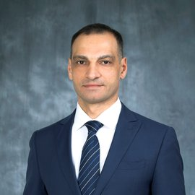

Данельян Андрей Андреевич
Проректор по учебной работе и молодёжной политике. Доктор юридических наук. Профессор. Заведующий кафедрой международного права.

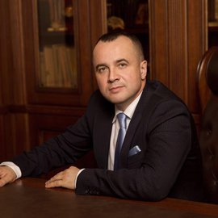

Карпович Олег Геннадьевич
Проректор по научной работе, заведующий кафедрой стратегических коммуникаций и государственного управления. Заслуженный деятель науки РФ. Доктор юридических наук. Доктор политических наук. Профессор

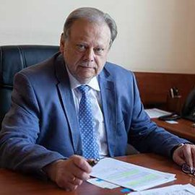

Кузнецов Владимир Васильевич
Проректор по финансово-экономическим вопросам

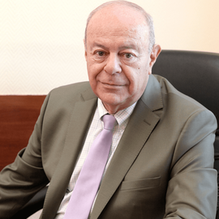

Троянский Михаил Григорьевич
Декан Факультета повышения квалификации. Доцент кафедры дипломатии и консульской службы. Кандидат исторических наук.

